Een loop bij de Lynse Boom
Martien van Asseldonk
19 november 2014
Deze gegevens mogen gebruikt worden onder verwijzing naar: Martien van Asseldonk, www.oudzijtaart.nl

De dorpsrekening van 1801 vermeldt:

- betaalt aan Hendrikus van Heeswijk voor 24 dagen arbeytsloon int graven van een loop langs den gemeentens dyk opt Zontvelt na den Lynse boom 12-0-0

Op de grens van de gemeente Veghel met Erp lag een oude loop of laak. Hendrik Verhees tekende die loop in 1806 op een van zijn kaarten. Hij tekende een tak van het verlengde van die loop wat rechts van de gemeentegrens, maar ik vermoed dat het hier om een slorigheid gaat en dat de loop de gemeentegrens volgde. Die grens versprong daar een klein beetje, en dan ligt dat voor de hand dat die verspringing samen valt met de loop van de loop. De linkse kaart is van Verhees en de rechtse kaart is een uitsnede uit de topografische kaart van 1920-1924.

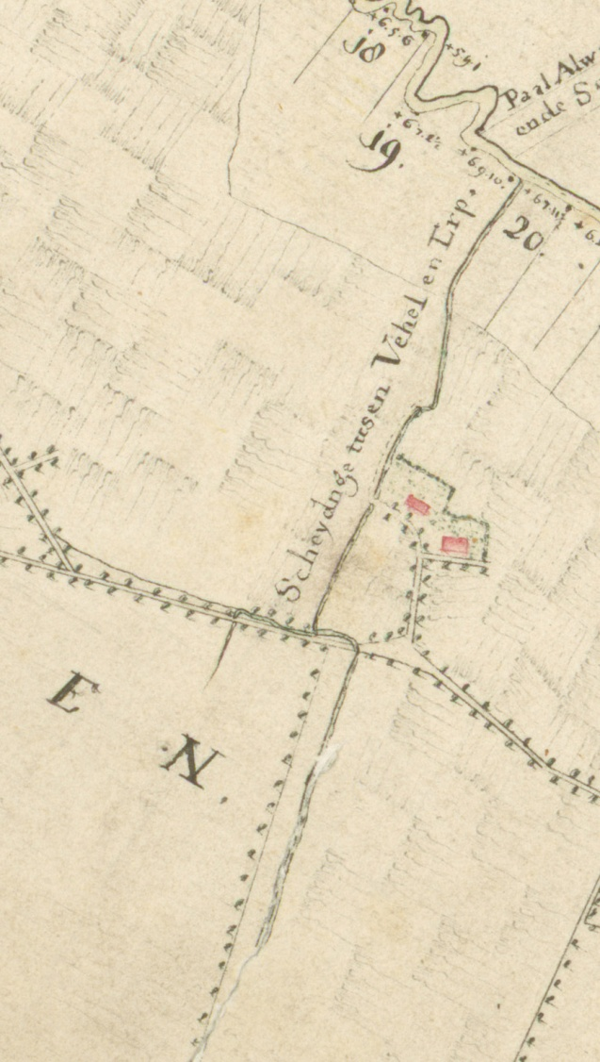 | 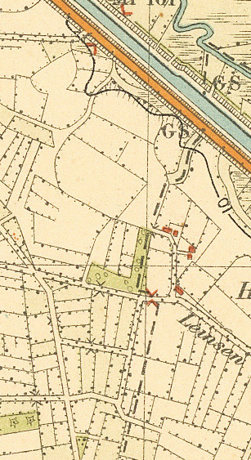

Op onderstaande kaart is de dijk naar de Lynse Boom aangegeven en zijn de waterlopen met een blauwe lijn aangegeven. De loop van de lopen zullen met de uitgiften van percelen in 1801, 1803 en 1810 gewijzigd zijn. Ik vermoed dat in 1801 een aansluiting werd gemaakt met de sloot om de nieuwe erven van dat jaar.

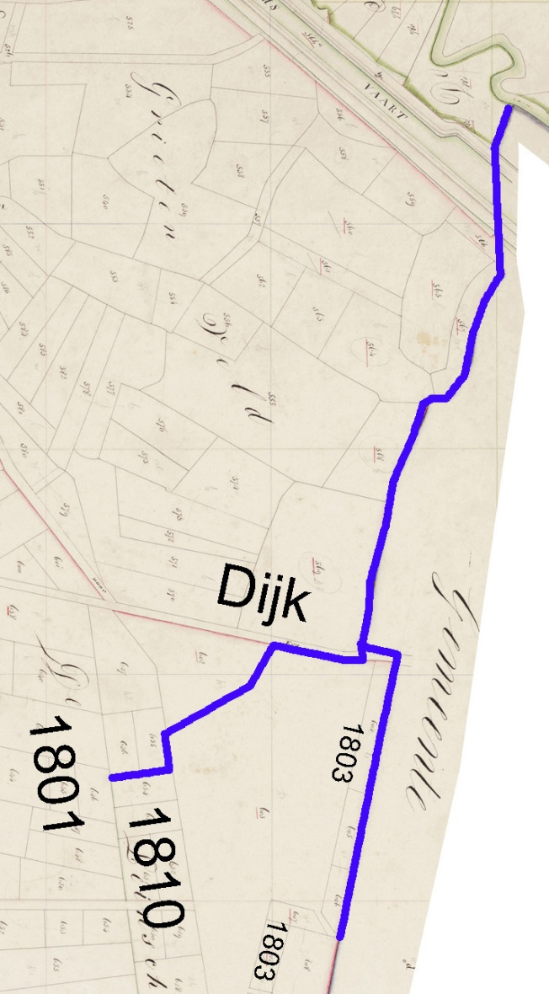

Uit de dorpsrekening van 1803:

- betaald aan Hendricus van Heeswyk en Antony Cransen de somme van 6-18-0 in voldoening van hun verdient arbeidsloon voor het maken van eene nieuwe waterlyding opt Zondveld in de Lynse del

Deze uitgave zal op de een of andere manier samenhangen met de nieuwe erven van 1803 aldaar.

